



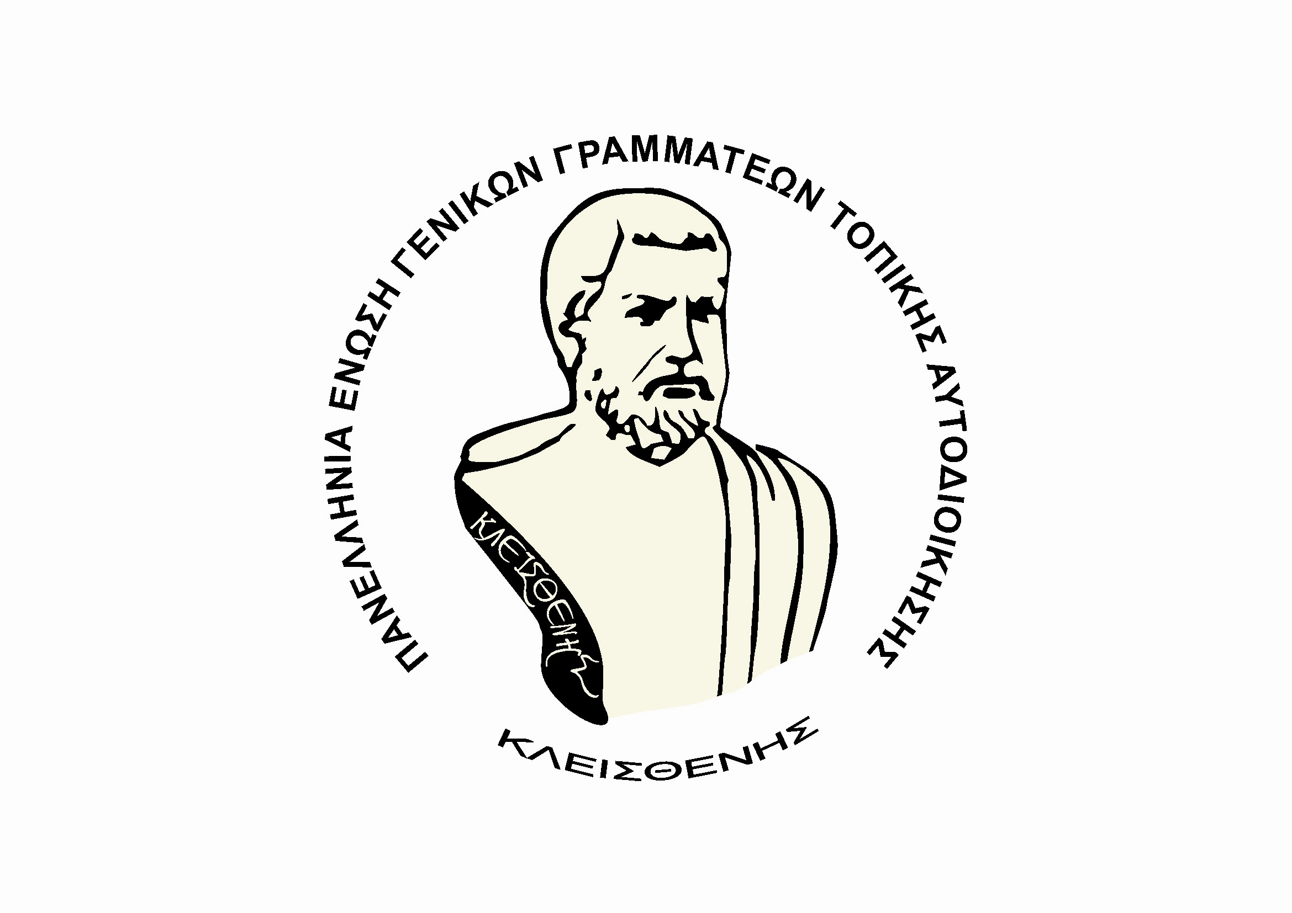

Η Μ Ε Ρ Ι Δ Α

«Οργάνωση Υπηρεσιών και Αναπτυξιακή Πολιτική στους ΟΤΑ»

Ημερομηνία: Σάββατο 13 Δεκεμβρίου 2014
Τόπος: Αίθουσα Πολλαπλών Χρήσεων Κοινοτικού Καταστήματος Ελούντας
Ώρα: 09:00 – 15:00

09:00 – 09:15 Έναρξη Εργασιών Ημερίδας

Ιωάννης Χρυσουλάκησ
Πρόεδρος Εθνικού Κέντρου Δημόσιας Διοίκησης & Αυτοδιοίκησης (ΕΚΔΔΑ)

09:15 – 09:30 Χαιρετισμοί

09:30 – 10:00 Εισαγωγικές Ομιλίες

Αντώνιος Ζερβός
Δήμαρχος Αγίου Νικολάου
Θεοδόσης Καλαντζάκης
Δήμαρχος Ιεράπετρας
Ιωάννης Στεφανάκης
Δήμαρχος Οροπεδίου Λασιθίου
Θεόδωρος Πατεράκης
Δήμαρχος Σητείας
Μιχάλης Χρηστάκης
Πρόεδρος Πανελλήνιας Ένωσης Γενικών Γραμματέων Τοπικής Αυτοδιοίκησης «Κλεισθένης»

Τελετή Υπογραφής Πρωτοκόλλου Συνεργασίας μεταξύ:

- ΕΘΝΙΚΟΥ ΚΕΝΤΡΟΥ ΔΗΜΟΣΙΑΣ ΔΙΟΙΚΗΣΗΣ & ΑΥΤΟΔΙΟΙΚΗΣΗΣ
- ΔΗΜΟΥ ΑΓΙΟΥ ΝΙΚΟΛΑΟΥ
- ΔΗΜΟΥ ΙΕΡΑΠΕΤΡΑΣ
- ΔΗΜΟΥ ΟΡΟΠΕΔΙΟΥ ΛΑΣΙΘΙΟΥ
- ΔΗΜΟΥ ΣΗΤΕΙΑΣ

Α΄ ΘΕΜΑΤΙΚΗ ΣΥΝΕΔΡΙΑ
«Οργάνωση Δημοτικών Υπηρεσιών & Ψηφιακή Διακυβέρνηση»
Συντονίστρια: Ευγενια Λοκανα, Χημικός, Υπεύθυνη Σπουδών & Έρευνας
Εθνικού Κέντρου Δημόσιας Διοίκησης & Αυτοδιοίκησης

10:00 – 11:30 Εισηγήσεις

Μιχάλης Χρηστάκης
Γενικός Γραμματέας Δήμου Αμαρουσίου,
Μέλος Διοικητικού Συμβουλίου Εθνικού Κέντρου Δημόσιας Διοίκησης & Αυτοδιοίκησης (ΕΚΔΔΑ)
«Ανάδειξη Δομών & Οργανισμός Εσωτερικής Υπηρεσίας Δήμων»

Δημήτριος Φραγκάκης
Γενικός Γραμματέας Δήμου Χανίων
«Διαχείριση – Αξιολόγηση Ανθρώπινου Δυναμικού στη Δημόσια Διοίκηση & στους ΟΤΑ»

Κωστής Μοχιανάκης
Προϊστάμενος Πληροφορικής Δήμου Ηρακλείου Κρήτης
«Προτάσεις Ψηφιακής Διακυβέρνησης στους ΟΤΑ»

Συζήτηση
Β΄ ΘΕΜΑΤΙΚΗ ΣΥΝΕΔΡΙΑ
«Ωρίμανση Αναπτυξιακών Στόχων για Μελέτες & Έργα Δήμων»
Συντονιστής: Ελευθέριος Κοπάσης, Διευθύνων Σύμβουλος
του Οργανισμού Ανάπτυξης Κρήτης Α.Ε. (Ο.Α.Κ.)

11:30 – 13:00 Εισηγήσεις

Κυριάκος Κωτσογλου
Εντεταλμένος Περιφερειακός Σύμβουλος Ηλεκτρονικής Διακυβέρνησης, Περιφέρεια Κρήτης
«Περιφέρεια Κρήτης: «Αναπτυξιακές Προοπτικές μέσα από τις Αναπτυξιακές Εταιρείες & την Ψηφιακή Διακυβέρνηση»

Χαράλαμπος Λίτος
Διδάκτωρ του Τμήματος «Μηχανικών Παραγωγής & Διοίκησης», Πολυτεχνείου Κρήτης, Επιστημονικός Συνεργάτης Οργανισμού Ανάπτυξης Κρήτης (ΟΑΚ Α.Ε.)
«Μεθοδολογία Διαμόρφωσης, Υλοποίησης και Παρακολούθησης Στρατηγικού Σχεδιασμού στους ΟΤΑ. Η Συμβολή του ΟΑΚ Α.Ε., στην Αναπτυξιακή Προσπάθεια των ΟΤΑ της Κρήτης»

ΠΕΤΡΟΣ Ινιωτάκης
Εκλεγμένος στην Κεντρική Αντιπροσωπεία του ΤΕΕ,
π. Πρόεδρος της Δ.Ε. ΤΕΕ – ΤΑΚ,
Αντιδήμαρχος Προγραμματισμού – Ηλεκτρονικής Διακυβέρνησης – Διαφάνειας – Αγροτικής Ανάπτυξης & Περιβάλλοντος του Δήμου Ηρακλείου Κρήτης
«Διαδημοτικές Συμπράξεις με Αναπτυξιακή Κατεύθυνση & Ωρίμανση Στόχων»

Συζήτηση
Γ΄ ΘΕΜΑΤΙΚΗ ΣΥΝΕΔΡΙΑ
«Δομές Αξιοποίησης & Πηγές Χρηματοδοτήσεων για τους ΟΤΑ»
Συντονίστρια: νατασσα Νηστικακη, Γενική Γραμματέας Δήμου Χερσονήσου

13:00 – 14:30 Εισηγήσεις

ΙΩΑΝΝΗΣ ΜΠΑΛΑΝΤΙΝΑΚΗΣ
Προϊστάμενος Μονάδας Ενδιάμεσης Διαχειριστικής Αρχής (ΕΔΑ) Περιφερειακού Επιχειρησιακού Προγράμματος Κρήτης (ΠΕΠ)
«Προγραμματισμός Δράσεων 2014 – 2015 για το ΠΕΠ Κρήτης & Προετοιμασία για το ΣΕΣ»

Στάθης Ραγκούσης
Διευθύνων Σύμβουλος της Π.Ε.Τ.Α. Α.Ε.
«Μέθοδοι Χρηματοδοτήσεων για τους ΟΤΑ»

ΙΩΑΝΝΗΣ ΚΑΝΕΛΛΗΣ
Διευθυντής Πράσινου Ταμείου, Υπουργείο Περιβάλλοντος, Ενέργειας & Κλιματικής Αλλαγής
«Χρηματοδοτήσεις του Πράσινου Ταμείου για τους ΟΤΑ και η Εφαρμογή του Κανονισμού Διαχείρισης»

Συζήτηση
ΣΥΖΗΤΗΣΗ ΣΤΡΟΓΓΥΛΗΣ ΤΡΑΠΕΖΗΣ

14:30 – 15:00 Συμμετέχοντες:

Αντώνιος Ζερβός
Δήμαρχος Αγίου Νικολάου

Θεοδόσης Καλαντζάκης
Δήμαρχος Ιεράπετρας

Ιωάννης Στεφανάκης
Δήμαρχος Οροπεδίου Λασιθίου

Θεόδωρος Πατεράκης
Δήμαρχος Σητείας

Μιχάλης Χρηστάκης
Πρόεδρος Πανελλήνιας Ένωσης Γενικών Γραμματέων Τοπικής Αυτοδιοίκησης «Κλεισθένης»

ΛΗΞΗ ΕΡΓΑΣΙΩΝ ΗΜΕΡΙΔΑΣ

